Działalność stowarzyszeń i podobnych organizacji społecznych, fundacji, społecznych podmiotów wyznaniowych, kół gospodyń wiejskich oraz samorządu gospodarczego i zawodowego w 2022 r. – wyniki wstępne
W 2022 r. w Polsce działało 103,4 tys. organizacji non-profit, zrzeszających 8,3 mln członków. Tworzyły one 153,4 tys. pełnoetatowych miejsc pracy, które stanowiły 1,4% przeciętnego zatrudnienia w gospodarce narodowej. W związku z działaniami wojennymi na Ukrainie, organizacje objęły pomocą 17,5 mln osób i przekazały wsparcie rzeczowe i finansowe o wartości 1,6 mld zł.
8,6%
Wzrost liczby organizacji non-profit w latach 2020-2022

Aktywne organizacje
W 2022 r. w Polsce działało 103,4 tys. organizacji non-profit, w tym 9,5 tys. jednostek posiadających status organizacji pożytku publicznego.

W 2022 r. w Polsce aktywną działalność prowadziło 103,4 tys. organizacji non-profit (o 8,2 tys. więcej niż w 2020 r.), wśród których najliczniejszą grupę stanowiły stowarzyszenia i podobne organizacje społeczne (68,9 tys.). Zbiorowość fundacji i kół gospodyń wiejskich liczyła odpowiednio 19,3 tys. i 11,3 tys. jednostek. Najmniej liczną grupę stanowiły społeczne podmioty wyznaniowe oraz organizacje samorządu gospodarczego i zawodowego (po 2,0 tys.).
Status organizacji pożytku publicznego posiadało 9,5 tys. jednostek. Podmioty ekonomii społecznej stanowiły 99,3% (102,6 tys.) wszystkich aktywnych organizacji. Na dzień 31 grudnia 2022 r. w wykazie przedsiębiorstw społecznych prowadzonym przez Ministerstwo Rodziny i Polityki Społecznej znalazło się 0,5 tys. badanych organizacji non-profit.
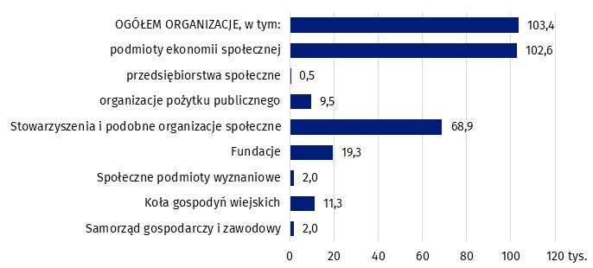
Wykres 1. Liczba aktywnych organizacji non-profit w 2022 r.
Obok organizacji non-profit, posiadających osobowość prawną, działały również mniej sformalizowane organizacje społeczne. Według danych starostw powiatowych i urzędów miast na prawach powiatów w 2022 r. na terenie kraju zarejestrowanych było 10,5 tys. stowarzyszeń zwykłych.
Mapa 1. Liczba aktywnych organizacji non-profit według województw i regionów w 2022 r.
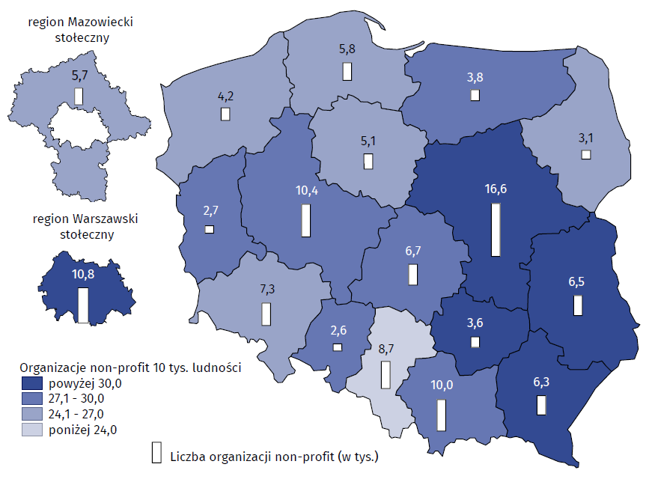

Dziedziny działalności statutowej
Ponad połowa organizacji non-profit prowadziła działalność w zakresie sportu, turystyki, rekreacji, hobby, ratownictwa oraz kultury i sztuki.
W 2022 r. najwięcej organizacji, w ramach swojej działalności statutowej, zajmowało się sportem, turystyką, rekreacją, hobby (27,4%). Relatywnie dużo organizacji, jako główny obszar prowadzonej działalności, wskazywało ratownictwo (14,3%), kulturę i sztukę (13,4%) oraz edukację i wychowanie, badania naukowe (10,0%). Niewielki odsetek organizacji non-profit koncentrował swoje działania w obszarze rynku pracy i aktywności zawodowej (1,0%).
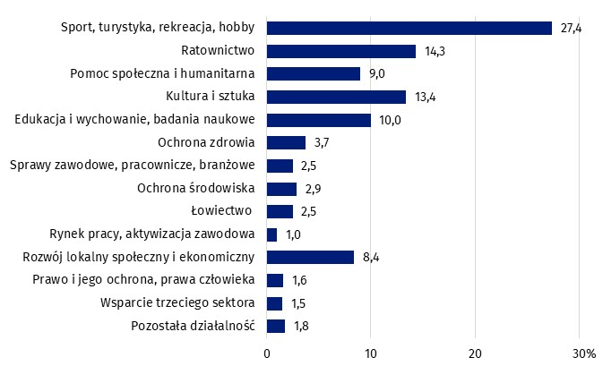
Wykres 2. Struktura organizacji non-profit według głównej dziedziny działalności statutowej w 2022 r.
Prawie 27% organizacji o statusie pożytku publicznego deklarowało prowadzenie głównych działań w dziedzinie pomocy społecznej i humanitarnej, a w obszarze ochrony zdrowia było to prawie 12% organizacji. Wśród ogółu podmiotów non-profit wskaźniki te były niemal trzykrotnie niższe (odpowiednio 9,0% oraz 3,7%).
Większość organizacji non-profit prowadziła wyłącznie nieodpłatną działalność statutową – 79,0%. Pozostałe podmioty zadeklarowały prowadzenie odpłatnej działalności statutowej lub działalności gospodarczej, w tym 3,5% stanowiły organizacje, które równocześnie prowadziły oba wskazane rodzaje działalności.

Baza członkowska
W aktywnych organizacjach non-profit na koniec 2022 r. zrzeszonych było 8,3 mln członków.
Aktywne organizacje non-profit wykazały na koniec 2022 r. łącznie 8,3 mln członkostw osób fizycznych (tyle samo co w 2020 r.). Połowa organizacji non-profit zrzeszała nie więcej niż 20 członków.
Wykres 3. Struktura liczby członkostw osób fizycznych ª w organizacjach non-profit według rodzaju organizacji w 2022 r.

ª Dla fundacji i innych organizacji niezrzeszających osób fizycznych uwzględniono liczbę członków organów kolegialnych organizacji (zarząd, rada itp.).
Największym potencjałem członkowskim charakteryzowały się stowarzyszenia i podobne organizacje społeczne – przypadała na nie zdecydowana większość członkostw osób fizycznych zadeklarowanych przez podmioty non-profit (79,9%). Kolejną ważną grupą pod względem bazy członkowskiej były organizacje samorządu gospodarczego i zawodowego – zrzeszały one 14,4% wszystkich członków osób fizycznych.

Zasoby pracy
Przeważająca część organizacji non-profit działała w 2022 r. wyłącznie w oparciu o pracę społeczną. Brak korzystania z płatnego personelu deklarowało 61,2% z nich, tj. o 0,4 p. proc. mniej niż w 2020 r.
W organizacjach non-profit korzystających z pracy płatnej, znacznie częściej zatrudniano wyłącznie w ramach umów cywilnoprawnych (umowy zlecenia, umowy o dzieło itp.) – 24,9% niż zatrudnienie etatowe – 13,9%.
W 2022 r. pracę społeczną na rzecz organizacji wykonywało 3,0 mln osób, a na koniec 2022 r. organizacje zatrudniały 187,0 tys. pracowników etatowych.

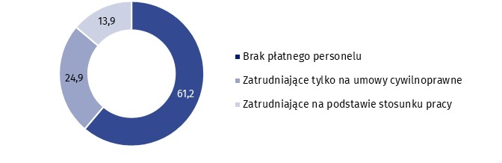
Wykres 4. Struktura organizacji non-profit według posiadania płatnego personelu w 2022 r.
Korzystanie z pracy wykonywanej społecznie w 2022 r. zadeklarowało 95,1% organizacji. Z pracy społecznej najczęściej korzystano wśród stowarzyszeń i podobnych organizacji społecznych (96,6%), a najrzadziej wśród społecznych podmiotów wyznaniowych (48,0%).
Łącznie w 2022 r. wolontariat świadczyło 3,0 mln osób (zarówno członków organizacji, jak i osób niebędących członkami).
Na koniec 2022 r. w organizacjach non-profit zatrudnionych było na podstawie stosunku pracy 187,0 tys. osób, w tym dla 155,5 tys. osób praca ta stanowiła główne miejsce zatrudnienia. Przeciętna liczba pracowników w organizacjach zatrudniających wyniosła 13 osób.
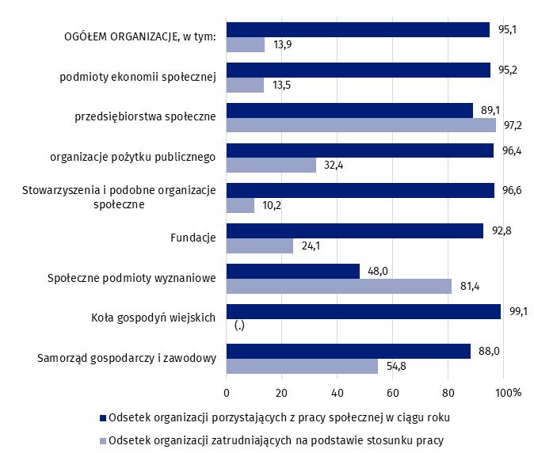
Wykres 5. Odsetek organizacji non-profit korzystających z pracy społecznej oraz zatrudniających na podstawie stosunku pracy według rodzaju organizacji w 2022 r.

(.) brak informacji, konieczność zachowania tajemnicy statystycznej, wypełnienie pozycji jest niemożliwe lub niecelowe albo brak informacji wiarygodnych
Osoby zatrudnione w organizacjach na podstawie stosunku pracy stanowiły 1,2% przeciętnej liczby pracujących w gospodarce narodowej według stanu na koniec grudnia 2022 r. Z kolei
w zatrudnieniu na podstawie stosunku pracy udział ten był wyższy i wyniósł 1,6%. Przeciętne zatrudnienie etatowe w 2022 r. wyniosło 153,4 tys. etatów, co stanowiło 1,4% przeciętnego zatrudnienia etatowego w ciągu roku.
Organizacje non-profit zatrudniały również personel na podstawie umów cywilnoprawnych. W 2022 r. takich osób było 439,0 tys., z czego dla 41,0 tys. (tj. 9,3%) było to główne źródło utrzymania.

Przychody
Suma przychodów uzyskanych przez organizacje non-profit w 2022 r. wyniosła 47,0 mld zł.
W 2022 r. łączna suma przychodów uzyskanych przez organizacje non-profit wyniosła 47,0 mld zł (o 12,6 mld więcej niż w 2020 r.). Dwie najliczniejsze grupy podmiotów, czyli stowarzyszenia i podobne organizacje społeczne oraz fundacje, osiągnęły przychód w wysokości 39,0 mld zł, co stanowiło 82,9% wszystkich środków finansowych zgromadzonych przez organizacje non-profit.
Przeciętny przychód jednej organizacji non-profit wyniósł 454,5 tys. zł. Społeczne podmioty wyznaniowe osiągnęły najwyższą średnią wartość przychodów, wynoszącą 2519,2 tys. zł, natomiast najniższą odnotowano w kołach gospodyń wiejskich – 9,1 tys. zł.
Ponad połowa przychodów organizacji non-profit pochodziła ze źródeł nierynkowych (59,4%). W tej kategorii zdecydowanie największy udział miały środki publiczne (41,5%), w tym dofinansowanie z administracji samorządowej (18,4%). Przychody ze źródeł rynkowych kształtowały się na poziomie 31,1%. Dominowały tu wpływy z odpłatnej działalności statutowej (16,1%) oraz z działalności gospodarczej (12,8%). Składki członkowskie i inne środki finansowe stanowiły 9,5% wszystkich przychodów osiągniętych przez organizacje non-profit.

Zaangażowanie w pomoc na rzecz Ukrainy
W 2022 r. 30,3 tys. organizacji non-profit (29,3%) podjęło dodatkowe działania na rzecz potrzebujących w związku z wojną prowadzoną na terytorium Ukrainy. Spośród zaangażowanych organizacji 96,0% prowadziło działania na terenie Polski, a 10,1% na terenie Ukrainy.

Wykres 6. Odsetek organizacji non-profit zaangażowanych w pomoc w związku z działaniami wojennymi na terytorium Ukrainy w 2022 r.

Zaangażowanie w działania pomocowe, biorąc pod uwagę formę prawną, najczęściej deklarowały społeczne podmioty wyznaniowe (46,7%) i koła gospodyń wiejskich (33,4%). Na tle innych grup wyróżniały się również przedsiębiorstwa społeczne (48,4%).
Głównymi odbiorcami pomocy udzielanej przez podmioty gospodarki społecznej w związku z działaniami wojennymi prowadzonymi na terytorium Ukrainy były osoby fizyczne – wsparcia udzieliło im 73,9% organizacji non-profit deklarujących zaangażowanie w pomoc. Łącznie podmioty te odbjęły wsparciem około 17,5 mln odbiorców, będących osobami fizycznymi (ta sama osoba mogła być odbiorcą wielokrotnie).
Organizacje non-profit pomagały również innym organizacjom pozarządowym- stowarzyszeniom, fundacjom, organizacjom kościelnym i podobnym (20,4%), organom administracji samorządowej lub lokalnej (11,5%), czy placówkom ochrony zdrowia (6,7%).
Jedną z ważniejszych form pomocy udzielanej w związku z działaniami wojennymi prowadzonymi na terytorium Ukrainy było przekazywanie darów rzeczowych (58,2%). Szacunkowa wartość przekazanego wsparcia rzeczowego wyniosła 1,2 mld zł.
Drugim istotnym elementem wsparcia było zapewnianie wyżywienia – pomoc w takiej formie świadczyła co piąta (20,2%) organizacja non-profit. Ponadto organizacje oferowały opiekę nad dziećmi lub wsparcie edukacyjne (18,4%), pomagały w zapewnieniu miejsc noclegowych (14,4%),a także świadczyły pomoc medyczną lub opiekę zdrowotną (5,8%).
Środki finansowe przekazało 12,8% zaangażowanych w pomoc organizacji non-profit, w łącznej szacunkowej kwocie 469,7 mln zł.

Aneks metodologiczny
Informacja sygnalna powstała na podstawie wstępnych wyników badania Stowarzyszenia, fundacje, samorząd gospodarczy i zawodowy oraz społeczne jednostki wyznaniowe, zrealizowanego w 2023 r. Badaniem tym objęto: stowarzyszenia i podobne organizacje społeczne, fundacje, społeczne podmioty wyznaniowe prowadzące działalność społeczną, koła gospodyń wiejskich (formularz SOF-1) oraz organizacje samorządu gospodarczego i zawodowego (formularz SOF-4s).
Dobór jednostek do badania realizowanego na formularzu SOF-1 odbył się dwuetapowo: w pierwszej kolejności zastosowano dobór celowy (jednostki, które spełniały co najmniej jeden z następujących warunków: zatrudniały powyżej 5 osób; w 2021 r. miały przychód podatkowy powyżej 1 mln zł; miały zarejestrowaną działalność gospodarczą i równocześnie przychody podatkowe za 2021 r. powyżej 100 tys. zł; organizacje pożytku publicznego; projektodawcy EFS; społeczne podmioty wyznaniowe; stowarzyszenia mniejszości narodowych, etnicznych i cudzoziemców; świadczyły zinstytucjonalizowane usługi społeczne), a następnie wylosowano próbę warstwowo-losową w obrębie każdego województwa i formy prawnej. Badanie na formularzu SOF-4s miało charakter pełny, więc wszystkie jednostki samorządu gospodarczego i zawodowego wybrane z operatu, zostały włączone do kartoteki badania. Ostatecznie obowiązkiem sprawozdawczym SOF-1 i SOF-4s objęto 33,5 tys. organizacji non-profit.
Szczegółowe informacje na temat doboru jednostek do kartotek oraz sposobu konstruowania wag analitycznych, umożliwiających uogólnienie pozyskanych danych zawarto w zeszycie metodologicznym Organizacje non-profit: stowarzyszenia, fundacje, samorząd gospodarczy i zawodowy oraz społeczne jednostki wyznaniowe.

W przypadku cytowania danych Głównego Urzędu Statystycznego prosimy o zamieszczenie informacji: „Źródło danych GUS”, a w przypadku publikowania obliczeń dokonanych na danych opublikowanych przez GUS prosimy o zamieszczenie informacji: „Opracowanie własne na podstawie danych GUS”.

Opracowanie merytoryczne:  Departament Badań Społecznych i Rynku Pracy  Dyrektor dr Piotr Łysoń  Tel. 22 449 40 27  Urząd Statystyczny w Krakowie  Dyrektor Agnieszka Szlubowska  Tel: 12 420 40 50 | Rozpowszechnianie:  Rzecznik Prasowy Prezesa GUS  Karolina Banaszek  Tel: 695 255 011
Wydział Współpracy z Mediami  Tel: 22 608 38 04  e-mail: obslugaprasowa@stat.gov.pl |   stat.gov.pl

@GUS_STAT

@GlownyUrzadStatystyczny

gus_stat

glownyurzadstatystycznygus

glownyurzadstatystyczny

Praca społeczna, inaczej wolontariat, jest pracą świadczoną dobrowolnie i bez wynagrodzenia zarówno przez członków organizacji, jak i osoby niebędące jej członkami.
Dane o liczbie pracujących i osobach zatrudnionych na podstawie stosunku pracy w gospodarce narodowej na dzień 31 grudnia za: Mały Rocznik Statystyczny Polski 2023, GUS, Warszawa, s. 127.
Dane o przeciętnym zatrudnieniu za: Mały Rocznik Statystyczny Polski 2023, s. 131.

